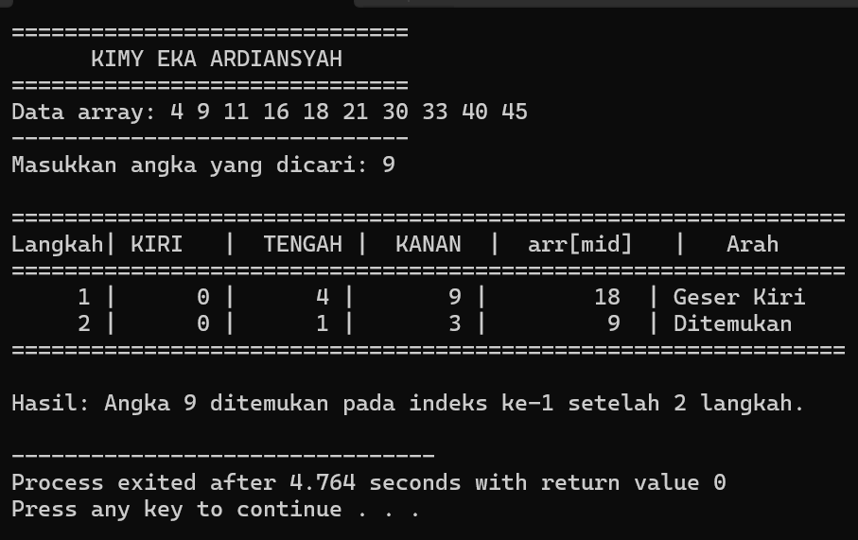
NAMA:KIMY EKA ARDIANSYAH
KELAS :03 TPLP 037
NIM :241011401392

